AFMETING BOUTEN COBOT ROBBIE

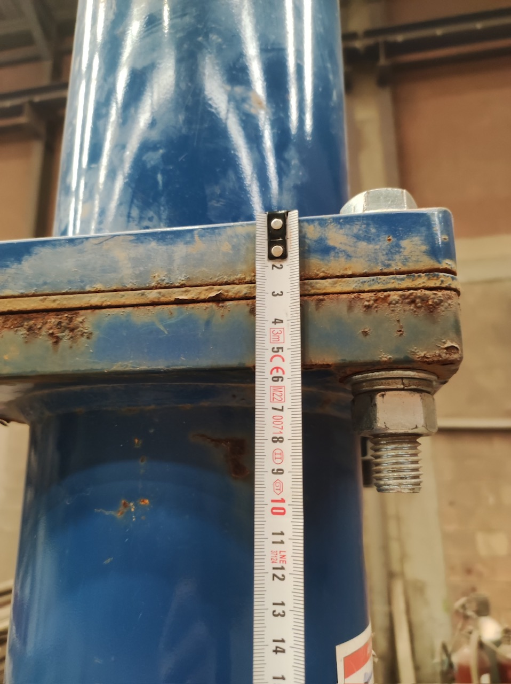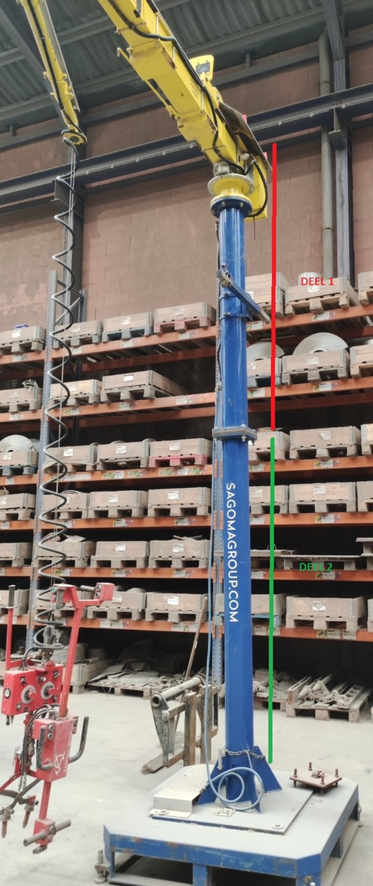

ROBBIE KOMT IN TWEE DELEN